**Ejercicio de prueba para el parcial**

**Nombre**: Daniel Pérez Gallego

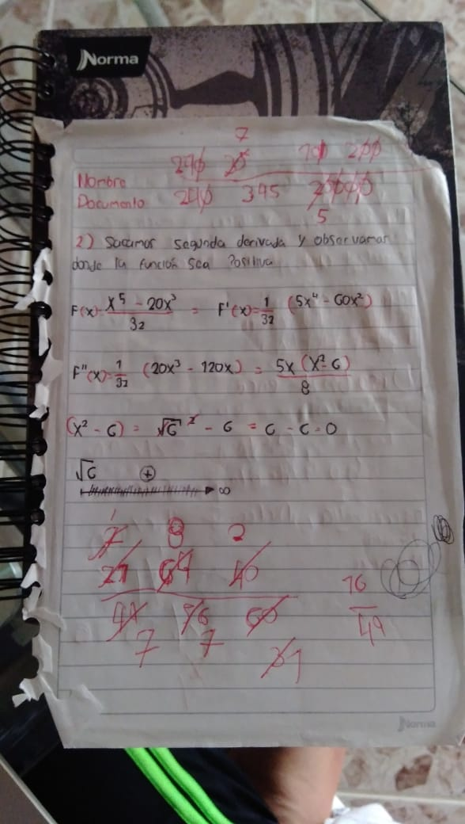

Paso 1: Correr la hoja a otro lado dejando las dos tarjetas al descubierto (Con una mano)

Paso 2: Coger la tarjeta 1 y dejarla recostada junto a la tarjeta 2, donde la parte superior o la parte más corta de las dos tarjetas se choquen

Paso 3: Coger la parte superior o la parte que se están juntando las dos tarjetas (Cogiendo el extremo de las 2 tarjetas)

Paso 4: subir las tarjetas (Una mano tocando las dos tarjetas en uno de los dos extremos que se tocaban)